Desarrollo aplicaciones mundo real

Adolfo Sanz De Diego

Junio de 2011

# Desarrollo en cascada

En **declive**.

Enfoque metodológico que ordena **rigurosamente** las etapas del ciclo de vida del software, de tal forma que el inicio de cada etapa debe esperar a la finalización de la inmediatamente anterior.

**Etapas**: 1. Análisis de requisitos 2. Diseño del Sistema 3. Diseño del Programa 4. Codificación 5. Pruebas 6. Implantación 7. Mantenimiento

# Desarrollos ágiles

En **auge**.

Promueve **iteraciones** en el desarrollo a lo largo de todo el ciclo de vida del proyecto.

Cada iteración del ciclo de vida incluye: planificación, análisis, diseño, codificación, revisión y documentación.

Una iteración no debe agregar demasiada funcionalidad pues la meta es tener un demo (sin errores) al final de cada iteración.

Al final de cada iteración el equipo vuelve a evaluar las prioridades del proyecto.

Los métodos ágiles enfatizan las comunicaciones cara a cara en vez de la documentación.

Muy ligado con **TDD**.

# Control de versiones

Definición

* Gestionan los diversos **cambios** que se realizan sobre el código.
* Posibilitan el acceso al **histórico** de un determinado elemento o un conjunto de ellos, pudiendo normalmente volver a un estado anterior.
* Facilitan la administración de las distintas **versiones** de cada producto desarrollado.

Funcionamiento

* Disponen de un **repositorio**, que contiene el historial de todos los elementos.
* Para trabajar, los usuarios se crean una copia local de la versión con la que quieren trabajar (**checkout**).
* Cuando el usuario termina, sube los cambios de nuevo al repositorio (**commit**)

Ventajas

* Control del código a lo largo del tiempo.

Tipos

* **Centralizados**: existe un repositorio centralizado de todo el código, del cual es responsable un único usuario (o conjunto de ellos).
  + Ejemplo: **Subversion**
* **Distribuidos**: cada usuario tiene su propio repositorio.
  + Ejemplo: **Git**

# Construcción de proyectos: Ant

Herramienta **simple y multi-propósito** usada para la realización de tareas mecánicas y repetitivas

Hecha en Java, tiene la ventaja de no depender de las órdenes del shell de cada sistema operativo, sino que se basa en archivos de configuración XML y clases Java para la realización de las distintas tareas, siendo idónea como solución **multi-plataforma**.

Usada normalmente durante la fase de compilación y construcción de proyectos de software.

# Construcción de proyectos: Maven

Herramienta de software para la **gestión y construcción de proyectos Java**.

Es capaz de gestionar **dependencias** entre proyectos.

Hay **plugins** para generar el JavaDoc, ejecutar los tests, lanzar métricas, etc.

Está pensado para usarse en red, para la gestión de dependencias y plugins.

El ciclo de vida de un proyecto Maven se divide en **metas**, de tal forma que para ejecutar cualquier meta, todas las anteriores han debido ser completadas satisfactoriamente.

Las metas del ciclo de vida principal (existen otras) de un proyecto son: 1. compile 2. test 3. package 4. install 5. deploy

# Métricas de código

Definición

* Son un conjunto de **medidas de software** que proporcionan una mejor visión del código que se está desarrollando.

Algunos tipos

* Errores potenciales
* Reglas de codificación
* Número de comentarios
* Número de líneas de código (por método, clase, paquete)
* Complejidad ciclomática
* Duplicidad del código
* Cobertura de pruebas del código
* Profundidad de las herencias de las clases
* Acoplamiento de clases
* etc.

# Herramientas de métricas de código

Herramientas (muchas tienen plugins para eclipse y/o maven)

* **Checkstyle** (convenciones de codificación)
* **PMD** (busca en el código ciertos patrones de error)
* **Findbugs** (realiza análisis estático de código en busca de errores)
* **JDepend** (proporciona métricas de cálidad entre los paquetes de un proyecto en términos de su extensibilidad, reusabilidad, y mantenibilidad.)
* **JavaNCSS** (permite recoger métricas sobre el código fuente, como el número de líneas, paquetes, clases o métodos.)
* **Cobertura** (permite calcular la cantidad de código al que acceden los tests)

Plataformas

* **Sonar** integra todos las anteriores herramientas en una.

# Ventajas de las métricas de código

Cómo desarrollador:

* Aprendes a **programar mejor**.
* Aprendes a **detectar errores comunes**.
* Aprendes **las reglas de codificación**.
* **Cuantificas la calidad** de tú software.

Cómo docente:

* Se pueden pasar métricas al código entregado por los alumnos para **corregir prácticas y exámenes automáticamente**.

# Integración Continua

Definición

* Consiste en hacer **integraciones automáticas** de un proyecto lo más a menudo posible para así poder detectar fallos cuanto antes.
* Cada cierto tiempo, o cada vez que se hace un commit: 1. **descargarse las fuentes** desde el gestor de control de versiones, 2. **compilar el código**, 3. **ejecutar los tests** 4. y **generar informes**.

Los servidores de Integración Continua más conocidos actualmente para Java son **Hudson y Jenkins**.

# Esquema Integración Continua

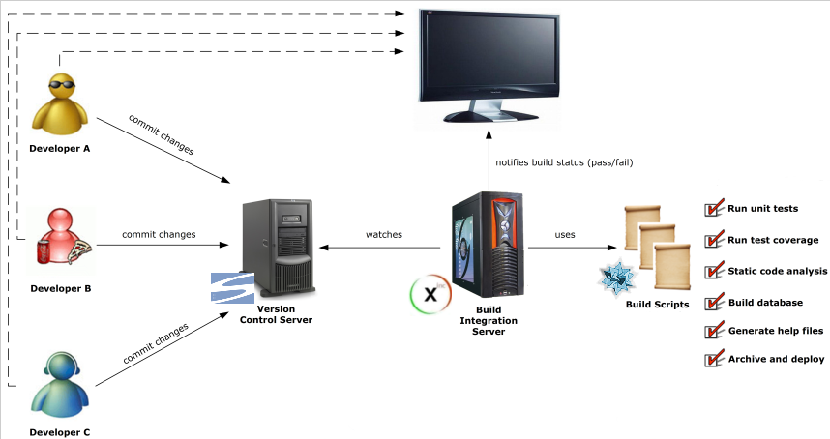

# Ventajas de la Integración Continua

Los desarrolladores pueden **detectar y solucionar problemas** de integración de forma continua, evitando el caos de última hora cuando se acercan las fechas de entrega.

Disponibilidad constante de un **empaquetado** para pruebas, demos o lanzamientos anticipados.

Ejecución inmediata de los **tests unitarias**.

Monitorización continua de las **métricas de calidad** del proyecto.